**Formándome a través de un proyecto.**

**Análisis**

En esta fase debo analizar el problema y el entorno en el cual se desarrolla al fin de poder estructurar una solución

Primero el entorno a analizar es Girardot y la problemática es la falta de identidad gastronómica que se tiene

Por lo tanto tomo como idea de proyecto la creación de un evento ferial gastronómico que permita aprovechar el potencial turístico de la ciudad y así mismo incentive a los participantes a desarrollar preparaciones con productos locales

**Estructura de la idea de evento ferial**

**¿En qué consiste el evento?**

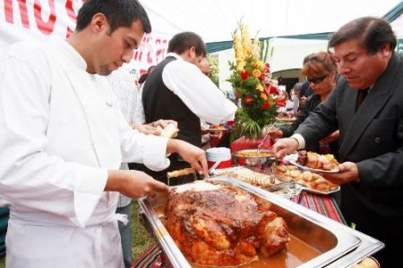

El evento consistirá en una feria gastronómica la cual permitirá re descubrir y establecer los productos locales como representativos de la ciudad dentro de la gastronomía con la ayuda de los gestores gastronómicos de la ciudad que se realizara dentro del marco de la celebración de las fiestas de la ciudad.

**Producto representativo de la región.**

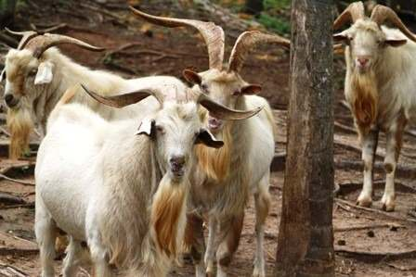

imagen tomada de   
https://http2.mlstatic.com/S_297011-MLM20459194033_102015-O.jpg

Nuestra ciudad se conoce como la chivatera ya que es muy común la crianza de chivas por su adaptación al ecosistema que poseemos pero no se le reconoce en la actualidad como un producto representativo de la ciudad pudiendo ser el plato representativo de nuestra gastronomía, reconociendo como principal elemento de la ciudad su calurosidad.

**Temática de la primera versión**

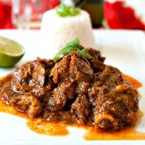

Imagen tomada de

https://fatlarev.wikispaces.com/file/view/chivo%20guisado%20con%20arroz.jpg/360697252/chivo%20guisado%20con%20arroz.jpg

El tema de la primera versión será el re-descubrimiento de los productos locales siendo como objetivo poder establecer una preparación gastronómica representativa que tenga como eje central el chivo.

**¿Qué actividades se desarrollarán en el marco del evento?**

* Concurso gastronómico.
* Muestra gastronómica.
* Charlas sobre la producción agrícola de la ciudad.
* Talleres sobre la versatilidad de la carne de chivo.
* Exhibición de los gestores gastronómicos de la ciudad.

**Periodicidad de evento**

El evento se realizara anualmente dentro del marco de las fiestas de la ciudad

**¿Para qué se realiza la feria?**

La feria se realiza con el fin de ampliar la oferta en gustos  y atraer mayor cantidad de turistas a la ciudad y generar mayores recursos económicos aparte de dar a conocer otra cara de Girardot.

**¿Cómo se realizará la feria?**

-La feria se realizara en tres días dentro del marco de la fiestas de la ciudad dentro del

* Primer día se realizara la presentación de los competidores y una muestra gastronómica por parte de los principales gestores gastronómicos como son las escuelas y los establecimientos comerciales y un taller sobre preparaciones con los productos locales
* Segundo día se hará la clasificación a la final del concurso y continuaran las muestras gastronómicas dándole un espacio a los gestores gastronómicos en la tarima principal para que puedan atraer personas a sus escuelas o empresas mediante talleres que presenten sus productos principales alternándose con charlas sobre la producción agrícola de la ciudad
* Tercer día se dará un taller por parte de un chef invitado al igual que se mantendrán las muestras gastronómicas las cuales deben cambiar a diario y se dará por finalizado el evento con la premiación de los ganadores del concurso gastronómico.

**¿Quiénes serán invitados especiales y asistentes al evento?**

Invitados especiales

* Escuelas gastronómicas
* Chefs locales
* Chefs nacionales
* Cocineras tradicionales
* Productores agrícolas locales

**Asistentes**

Serán los estudiantes de las escuelas gastronómicas, habitantes locales y turistas asistentes a las fiestas de la ciudad.

**¿Dónde se llevará a cabo el evento?**

El evento se llevara a cabo en la ciudad de Girardot dentro de la planeación se establece como locación la plazoleta central, la casa de la cultura o plaza de mercado siendo estos dos últimos patrimonio nacional por su importancia arquitectónica, nombrándolos en orden de posibilidades siendo la principal intención realizarlo en la plazoleta central esto se hace debido a la disponibilidad de la plazoleta ya que es utilizada para los eventos de las fiestas.

**Análisis del entorno**

**Girardot**

[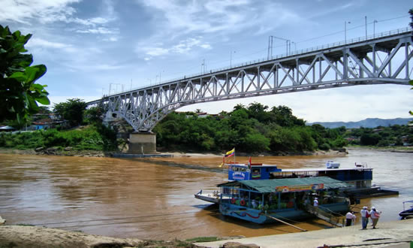](https://www.laspaginasamarillasdecolombia.com/galerias/galeriacity/girardot1.jpg)

imagen tomada de

http://www.laspaginasamarillasdecolombia.com/galerias/galeriacity/girardot1.jpg

**Eventos  principales  en la región**

[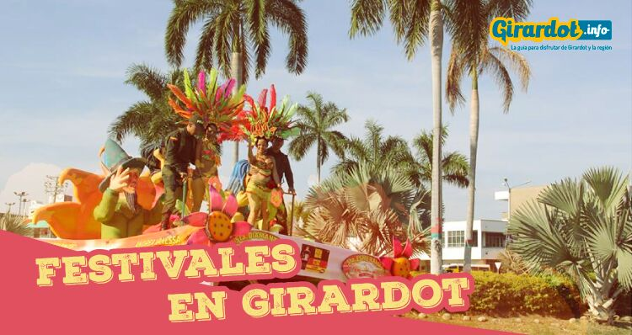](https://www.girardot.info/wp-content/uploads/2015/09/FestivalesGdot.jpg)

Imagen  tomada de

https://www.girardot.info/wp-content/uploads/2015/09/FestivalesGdot.jpg

* CARRERA ATLÉTICA INTERNACIONAL “CIUDAD DE GIRARDOT".
* MERCADO NACIONAL ARTESANAL Y MICRO-EMPRESARIAL.
* CLÁSICA CICLÍSTICA “CIUDAD DE GIRARDOT".
* ENCUENTRO MUSICAL LLANERO.
* REINADO NACIONAL DEL TURISMO.
* FERIA NACIONAL ARTESANAL.
* FERIA GANADERA NACIONAL .

**Algunas empresas organizadoras de eventos**

* Sueños real
* Milfor
* Full eventos
* Mar y luna

**Producto representativo de la feria principal**

El principal evento desarrollado en la ciudad, es el reinado nacional del turismo el cual se desarrolla cada año en octubre en el marco de la celebración de los cumpleaños de la ciudad de Girardot, nuestro principal elemento más que producto representativo es la calurosidad de la ciudad donde se alcanzan temperaturas de 38 °C es por eso que la motivación de la propuesta se basara en re descubrir y dar a conocer los productos  de la ciudad y mostrar por qué se le conoce como la “chivatera”.

**Planeación**

### Los Recursos para el Evento de la Región

**Recursos:**

**Proveedores para la feria**

**Milfor**

Milfor es una empresa local la cual posee los recursos necesarios para el desarrollo de las actividades establecido en el evento como lo son

* Sillas para los asistentes al concurso, taller y charlas.
* Tarimas para los expositores.
* Carpas de 4 x 4 para los estantes de las muestras gastronómicas y una 6 x 12 para la tarima principal.
* Mesas para los estantes.
* Luces, pantallas y sonido se encargaran del sonido, pantallas  y las luces necesarias en el escenario.
* Personal logístico se encargaran de la logística de la instalación de los elementos necesarios y control de la feria.
* Decoración se encargara de la decoración del lugar.

**Restaurante Cuchara de palo**

Este es un establecimiento local el cual suministrara los almuerzos y refrigerios necesarios en el desarrollo de las actividades de la feria como por ejemplo el almuerzo de concursantes e invitados especiales.

**Supermercado la 14**

Esta empresa nacional será la encargada de suministrar la materia prima para el desarrollo del concurso.

**Hotel unión**

Proveerá sus instalaciones del restaurante con el fin de realizar la preliminar del concurso.

**Gas el sol**

Proveerá las pipas de gas necesarias para el desarrollo de la final del concurso en la tarima principal.

**Sena**

Hará el préstamo de sus estufas, menaje y refrigeradores para el desarrollo de la final del concurso.

**Agua Pura San Sebastián**

Proveerá la hidratación y el agua necesaria para la feria.

**Almacén Felipe**

**Alcaldía de Girardot**

**Pan Tolima**

**Condominio el peñón**

**Éxito**

**Milfor**

**Hotel tocarema**

**Hotel unión**

Proveerán la premiación de los ganadores.

**Gestores gastronómicos (restaurantes, escuelas gastronómicas, empresas de alimentos)**

Se encargaran de proveer las muestras gastronómicas en sus estantes.

**Dussan publicidad**

Serán los encargados de la publicidad del evento.

**Condiciones del sitio del evento ferial**

* Baños Necesarios para el público en general.
* Vigilancia y seguridad en cada uno de los espacios.
* Tarima y carpa principal, espacio donde se llevará a cabo el agasajo de bienvenida, y el servicio de almuerzo para los invitados especiales y cierre del evento.
* Casilleros para las personas que participan en el evento Para que los participantes tengan la posibilidad de guardar sus pertenencias.
* Espacio para cambiarse (tipo camerino) para los participantes y los grupos acompañantes, espacio donde los participantes se puedan cambiar y las personas que realizaran presentaciones.
* Lugar para las conferencias, espacio dotado de los elementos audiovisuales necesarios.
* Carpas para los gestores gastronómicos participantes

**Elementos logísticos para la feria**

* Iluminación, sonido, pantallas, reflectores
* Mantelería necesaria para las conferencias
* Elementos para la ambientación y decoración Flores, y elementos decorativos alusivos a la feria
* Mapas de la feria
* Orquesta apertura de la feria
* Estufas y gas
* Refrigeradores
* Menaje
* Carpas
* Tarima
* bayas divisoras
* expositores
* Baños portátiles
* Talento humano encargado de funciones especificas
* Papelería y escarapelas para la identificación de personal y procesos
* Transporte

**Talento humano requerido para la gestión y organización de la feria**

* Encargado del protocolo del evento, persona encargada de cada una de las actividades con los respectivos expertos y colaboradores
* personal que facilita el refrigerio para los expositores y personal logístico.
* Expertos en mantenimiento, personal encargado de trasladar los equipos, la conexión y solución de inconvenientes técnicos antes, durante y al finalizar el evento.
* Transporte- conductores, se requiere de este servicio para que los invitados especiales y participantes que retroalimentarán el evento, se sientan bien atendidos, puedan llegar puntualmente y se comprometan con los horarios establecidos.
* Operadores logísticos, personal encargado de toda la logística y los mas mínimos detalles de cada una de las labores y actividades que se llevan a cabo, de igual forma de los requerimientos de los expositores y público en general.
* Encargados del montaje, personal capacitado y con el perfil para la adecuación y montaje de los espacio, de igual forma estar pendientes durante el evento que no surja ninguna anomalía y al finalizar desmontar.
* Diseñadores de publicidad, encargados de toda la publicidad, logotipos, información requerida, escarapelas, pendones, habladores, folletos, seguimiento, control y evaluación del evento.
* personal encargado de facilitar las sillas, mesas, mantelería, vajilla, samovares, etc. Para el evento
* Personal encargado de la limpieza y organización constante del evento Personal encargado de realizar la limpieza antes de iniciar el evento, durante y al finalizar.
* Encargados de la decoración y detalles específicos de la feria, ubicación de las personas en sus espacios, ubicación de pendones.

**Estructura del evento con su presupuesto para la Región**

**Pre-evento**

**Planeación**

**Nombre**

Sabor Local

**Objetivo**

El evento consistirá en una feria gastronómica la cual permitirá re descubrir y establecer los productos locales como representativos de la ciudad dentro de la gastronomía con la ayuda de los gestores gastronómicos de la ciudad.

**Tema**

Re-descubrimiento de los productos locales

**Fecha y duración**

El evento se realizara cada año en el marco de las fiestas de la ciudad las cuales se realizan en el mes de octubre con una duración de tres días.

**Lugar**

Se realizara en la plazoleta principal Gustavo rojas pinilla.

**Recursos:** planteado en la actividad anterior

**Presupuesto:** desglosado en la parte final.

**Programación**

Las actividades se desarrollaran de 2 de la tarde a 5 de la tarde

**Actividades**

Primer día

* 1:30 PM hasta 5:00 PM muestra gastronómica por parte de los principales gestores gastronómicos como son las escuelas y los establecimientos comerciales
* 2:30 PM hasta 3:30 PM se realizara la presentación de los competidores
* 3:30 PM hasta 5:00 PM taller sobre preparaciones con los productos locales.

Segundo día

* 1:30 PM hasta 5:00 PM Muestras gastronómicas dándole un espacio a los gestores gastronómicos en la tarima principal para que puedan atraer personas a sus escuelas o empresas mediante talleres que presenten sus productos principales alternándose con charlas sobre la producción agrícola de la ciudad por parte de  conocedores del tema.
* 2:00 PM hasta 5:PM Clasificación a la final del concurso en el hotel Unión

 Tercer día

* 1:30 PM hasta 5:00 PM Muestras gastronómicas
* 2:00 PM hasta 3:00 Taller por parte de un chef invitado
* 3:00 PM hasta 5:00 PM Final de concurso y la premiación de los ganadores del concurso gastronómico.
* Finalización del evento

**Evento**

15 días antes del evento se confirmara asistencia y se genera un recordatorio a todos los posibles asistentes y participantes

La estructura del evento estará montada desde el día anterior al inicio del evento y se hará una reunión con los expositores el día del evento en las horas de la mañana donde estos armaran sus estantes

Desde el día anterior y el mismo día se recibirán y ubicaran los participantes que provengan desde afuera de la ciudad.

Se procederá a desarrollar el cronograma establecido en la planeación.

Se vigilara el desmonte de estructuras y entrega de todos los elementos y el lugar del evento

**Evaluación**

En la semana siguiente después del evento se evaluara el desarrollo del evento y a su vez se compartirá los logros y sucesos en nuestra página de internet y por último se enviara un comunicado de agradecimiento a cada participante**.**

**Presupuesto**

|  |
| --- |
|  |

|  |  |  |  |  |
| --- | --- | --- | --- | --- |
| **Presupuesto** | | | | |
| Egresos | | | | |
| Ítem | Costo fijo | costo variable | Gasto imprevisto | Total |
| Mesas y silletería | $ 400.000,00 |  |  | $ 400.000,00 |
| Tarima y carpas | $ 3.000.000,00 |  |  | $ 3.000.000,00 |
| Luces, iluminación y pantallas | $ 2.000.000,00 |  |  | $ 2.000.000,00 |
| Decoración | $ 850.000,00 |  |  | $ 850.000,00 |
| Alimentación |  | $ 2.100.000,00 |  | $ 2.100.000,00 |
| Materia prima del concurso |  | $ 1.750.000,00 |  | $ 1.750.000,00 |
| Gas | $ 700.000,00 |  |  | $ 700.000,00 |
| Hidratación |  | $ 150.000,00 |  | $ 150.000,00 |
| Publicidad | $ 1.300.000,00 |  |  | $ 1.300.000,00 |
| Alojamiento | $ 3.000.000,00 |  |  | $ 3.000.000,00 |
| Papelería | $ 150.000,00 |  |  | $ 150.000,00 |
| Adecuación del sitio | $ 2.000.000,00 |  |  | $ 2.000.000,00 |
| Aporte Entidades de seguridad | $ 800.000,00 |  |  | $ 800.000,00 |
| Nomina | $ 5.200.000,00 |  |  | $ 5.200.000,00 |
| Transporte | $ 3.200.000,00 |  |  | $ 3.200.000,00 |
| Caja menor |  |  | $ 1.500.000,00 | $ 1.500.000,00 |
| Total | $ 22.600.000,00 | $ 4.000.000,00 | $ 1.500.000,00 | $ 28.100.000,00 |
|  |  |  |  |  |
| Ingresos | | | | |
| Ítems | | Aporte | | Total |
| Aporte Secretaria cultura y turismo | | $ 8.000.000,00 | | $ 8.000.000,00 |
| Aporte por publicidad | | $ 10.000.000,00 | | $ 10.000.000,00 |
| Aporte Expositores | | $ 6.500.000,00 | | $ 6.500.000,00 |
| Aporte participantes | | $ 1.000.000,00 | | $ 1.000.000,00 |
| Aporte comercio | | $ 3.000.000,00 | | $ 3.000.000,00 |
| Total | | $ 28.500.000,00 | | $ 28.500.000,00 |
|  |  |  |  |  |
| **Presupuesto** | | | | |
| Ingresos | Egresos | | Inversión | |
| $ 28.500.000,00 | $ 28.100.000,00 | | $ 400.000,00 | |

**Estructura del plan de comunicación y promoción para el evento de la región**

**Nombre**

Sabor Local

**Objetivo**

El evento consistirá en una feria gastronómica la cual permitirá re descubrir y establecer los productos locales como representativos de la ciudad dentro de la gastronomía con la ayuda de los gestores gastronómicos de la ciudad.

**Tema**

Re-descubrimiento de los productos locales

**Fecha y duración**

El evento se realizara cada año en el marco de las fiestas de la ciudad las cuales se realizan en el mes de octubre con una duración de tres días.

**Lugar**

Se realizara en la plazoleta principal Gustavo rojas pinilla.

**Actividades**

* Primer día se realizara la presentación de los competidores y una muestra gastronómica por parte de los principales gestores gastronómicos como son las escuelas y los establecimientos comerciales y un taller sobre preparaciones con los productos locales.
* Segundo día se hará la clasificación a la final del concurso y continuaran las muestras gastronómicas dándole un espacio a los gestores gastronómicos en la tarima principal para que puedan atraer personas a sus escuelas o empresas mediante talleres que presenten sus productos principales alternándose con charlas sobre la producción agrícola de la ciudad.
* Tercer día se dará un taller por parte de un chef invitado y  al igual que se mantendrán las muestras gastronómicas las cuales deben cambiar a diario y se dará por finalizado el evento con la final de concurso y la premiación de los ganadores del concurso gastronómico.

|  |  |  |  |  |  |
| --- | --- | --- | --- | --- | --- |
| Fase | Acción | Objetivo | Medios | Fechas | Duración |
| Campaña de expectativa | Crear un sitio web del evento, Enviar correo y llamar a todos los posibles asistentes al evento invitándolos a visitar la página web. | Crear un sitio web del evento, Enviar correo a todos los posibles asistentes al evento invitándolos a visitar la página web. | Correo electrónico  Revista digital  Institucional  Redes sociales  Correo certificado  Llamadas | Abril | Un mes |
| Pre-lanzamiento | Enviar correo y llamadas a todos los posibles asistentes al evento invitándolos al lanzamiento del evento. | Comunicar lugar, hora y fecha | Correo electrónico  Correo certificado  Llamadas  Redes sociales  Sitio web | Agosto | Un mes |
| Lanzamiento | Presentar  el  evento con toda la información de lo que se va a realizar durante este. | Hacer el lanzamiento oficial del evento | Rueda de medios  (Televisión, Radio)  Redes sociales  Correo electrónico y certificado  Coctel de lanzamiento  Revista digital | Septiembre | Mes y medio |
| Comunicación permanente | Enviar correos, Entregar volantes,  Llamadas, Publicidad virtual. | Crear una recordación del evento. | Correo electrónico y certificado  Material impreso  Llamadas grabadas  Redes sociales  Sitio web | Abril  A Octubre | 6 meses y medio |
| Comunicación previa al evento | Enviar correo,  Llamar, crear un comunicado en el sitio web | Informar sobre el estado del clima, el sistema de transporte, y recordar la programación del evento con recomendaciones generales para  la asistencia. | Correo electrónico y certificado  Sitio web  Revista digital  Redes sociales  llamadas grabadas | Septiembre | 15 dias |
| Comunicación pos-evento | Enviar correo  Comunicados | Dar a conocer los resultados del evento y agradecer a quienes hicieron posible el  evento. | Correo electrónico y certificado  Redes sociales  Fotos  Videos  Revista digital  Pagina web | Octubre | 15 días |